國立嘉義大學資訊管理學系

系統專題報告



尋寵輔助系統

指導教授:戴基峯 副教授
學生:
1134523丁宏碩
1134534楊睿庭
1134574呂容羲
1134576劉柏辰
1134578任晏楷

壹、可行性評估

一、產品可行性

(一)競爭者分析
1.傳統協尋平台
(1)寵物登記管理資訊網
由台灣農業部管理的台灣官方寵物登記系統。提供全台犬貓晶片登記以及遺失協尋公告等基礎服務。最大優勢在於具備全國最完整的寵物晶片資料庫，且與各地機構有合作。然而，該平台的系統僅只於靜態資料被動式登記，缺乏遺失狀態的後續追蹤機制，及時推播與社群互動功能，難以有效引發廣大民眾自發性關注與主動協尋，同時也缺乏案件後續追蹤。
- 概要與優勢：由農業部管理的官方系統，提供全台犬貓晶片登記與遺失協尋公告。其最大優勢在於擁有全國最完整的寵物晶片資料庫，並與各地收容及防疫機構合作。
- 現行流程與缺失：現有系統主要提供單向的遺失資訊刊登（包含遺失時間、特徵與地址）。然而，其協尋流程屬於被動式登記，缺乏遺失狀態的後續追蹤機制，且無留言互動或實時社群通報功能。
- 對本專案的啟示：本系統將以此缺口為切入點，透過尋寵雷達即時推播與遊戲化社群互動，填補官方平台在主動協尋與動態追蹤上的不足。
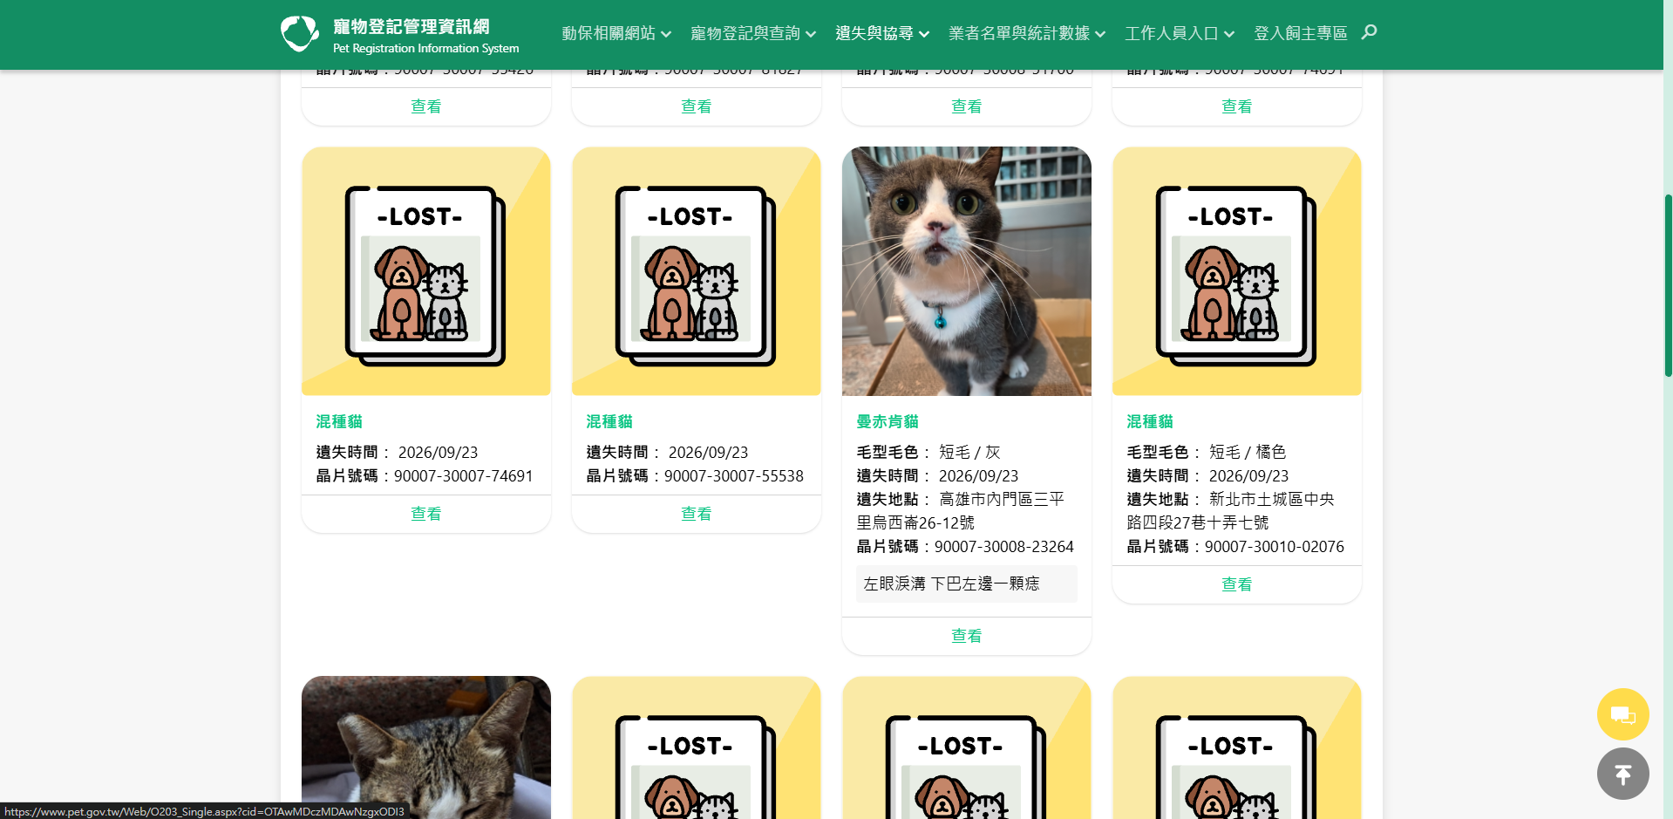
圖:寵物登記管理資訊網
(2)Wepet寵物資訊平台
台灣民間團隊開發與營運的寵物資訊網站。主打寵物領養、遺失協尋等資訊整合，並且使用者可於平台張貼寵物走失協尋公告，目標受眾精準。但平台流量與活躍用戶數較低，資訊擴散的速度與廣度受限。
- 概要與優勢：由台灣民間團隊開發的免費寵物平台，提供領養、送養（需實名驗證）及協尋等多元公告服務。
- 市場定位與受眾錯位：Wepet主打送養、領養等服務，主要客群為現有飼主及領養意願者。其走失協尋功能也僅限於靜態資料刊登，且缺乏吸引一般大眾關注機制。
- 對本專案的啟示：本專案將透過「遊戲化機制」吸納一般大眾與休閒玩家加入，解決傳統寵物平台無法讓協尋訊息跨圈擴散的瓶頸。
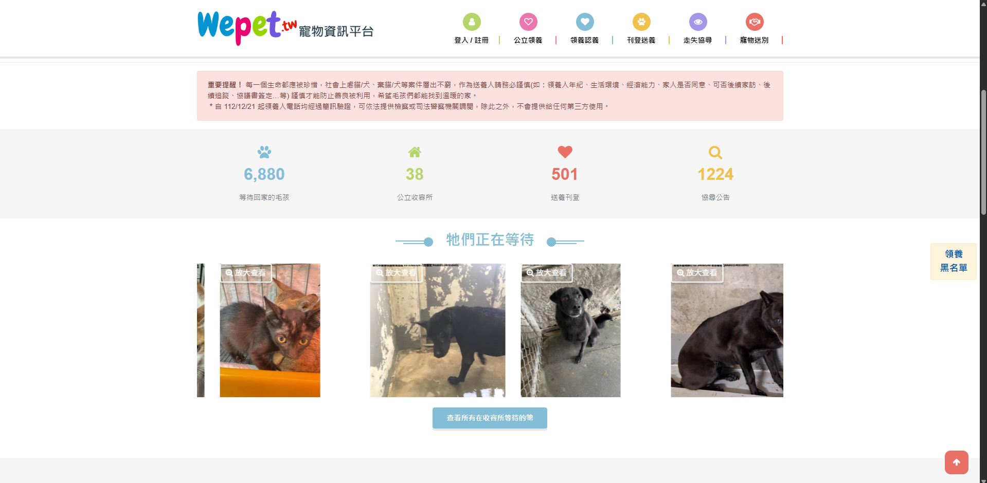
圖:Wepet寵物資訊平台

(3)FB 協尋社團
Facebook擁有龐大的用戶基數將資訊擴散出去，最大優勢在於用戶活躍度極高、資訊傳播與轉載速度快，且多具備強烈的地域性，能迅速動員當地熱心網友關注。然而，其資訊容易被洗版覆蓋，容易錯過黃金協尋時間；此外，平台缺乏結構化的資料庫與地圖篩選機制，導致特徵比對與歷史紀錄追蹤十分困難。
- 概要與優勢：目前大眾最常使用的協尋管道之一，優勢在於擁有龐大使用者基數與高社群活躍度。
- 現行流程與缺失：貼文結構自由且未經過區域分類，導致大量貼文迅速洗版；且地點往往需透過文字手動輸入，缺乏 GPS 地圖即時定位與自動比對功能。
- 對本專案的啟示：本系統導入 GPS 自動定位與地圖可視化，讓所有目擊通報與懸賞令一目了然，避免訊息被洗版淹沒。
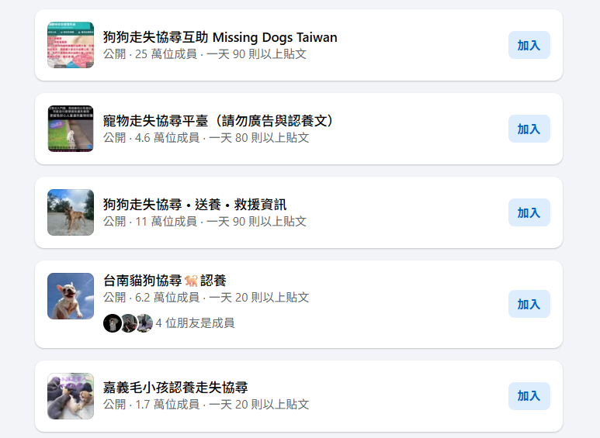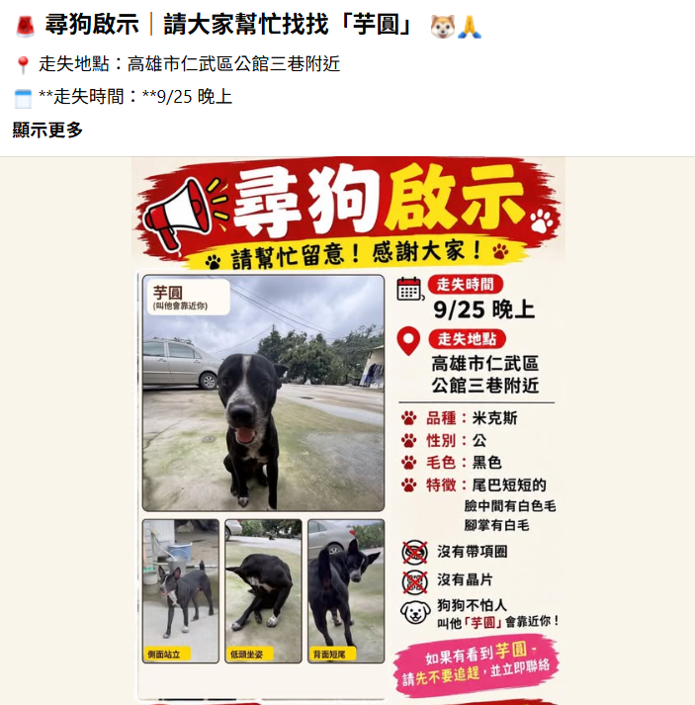

圖:FB協尋社團

2.實境蒐集遊戲
(1)Pokemon GO
由Niantic與任天堂共同開發，全球知名的AR手機遊戲。結合GPS與AR技術，讓玩家在現實世界移動以尋找、捕捉並訓練寶可夢。優勢在於擁有極高娛樂性以及龐大全球社群，能夠驅動玩家走出戶外並探索現實景點地標。但是本質屬於虛擬娛樂遊戲，無法產生實際社會互助的價值。
- 概要與優勢:由Niantic與任天堂共同開發的全球知名AR手機遊戲，最大優勢在於高度娛樂性以及龐大社群基數，能鼓勵玩家主動探索現實世界景點。
- 現行流程與缺失:現有遊戲的流程完全圍繞虛擬角色的捕捉與養成。無法將龐大的玩家社群基數轉化為實質社會互助價值。
- 對本專案的啟示:本系統借鑑其實體與虛擬融合的玩法以及遊戲化誘因，讓玩家能在走出戶外的同時，能夠將注意力同時導向走失寵物協尋。

圖:Pokemon GO
(2)Pikmin Bloom
同樣由Niantic與任天堂合作推出，主打生活紀錄與步行旅遊。玩家透過日常紀錄步數來培育皮克敏，並在移動的軌跡上種下虛擬花朵。特色在於遊戲方式簡單，門檻低，能夠默默的鼓勵使用者建立每日步行的健康習慣。然而，這款遊戲也沒有即時通報以及資訊共享的功能。
- 概要與優勢:主打生活紀錄與步行旅遊的實境遊戲。透過日常步數紀錄與在地圖種下虛擬花朵的簡單回饋。其優勢在於遊戲門檻極低、玩法簡單、能融入使用者日常散步習慣，具備極高的日常開啟率與長期黏著度。
- 現行流程與缺失:現有遊戲的流程完全圍繞虛擬角色的獲得與養成。無法將龐大的玩家社群基數轉化為實質社會互助價值。

圖:Pikmin Bloom
(3)CatchCat
主打結合實境定位與虛擬貓咪蒐集的互動遊戲，使用者可在現實地圖尋找並捕捉、互動各種虛擬貓咪，蒐集圖鑑。但其機制侷限於單純娛樂範疇，無法做到協尋。
- 概要與優勢:主打結合 LBS 實境定位與貓咪蒐集的互動遊戲，使用者可在現實地圖尋找並捕捉虛擬貓咪，且能將拍攝的照片轉化為卡牌進行對戰與圖鑑蒐集。其優勢在於玩法趣味性高，能吸引喜愛貓咪的年輕休閒玩家。
- 現行流程與缺失:：雖然其「地圖實境」與「拍照轉卡牌」機制與本系統部分設計相似，但其機制完全侷限於單純娛樂範疇。
- 對本專案的啟示: 本專案汲取其「拍照生成 AI 卡牌與背包收集」的遊戲化誘因，並將其與「尋寵雷達」深度結合，讓玩家在享受收集樂趣的同時，也能為真實走失寵物建立動態防護網。
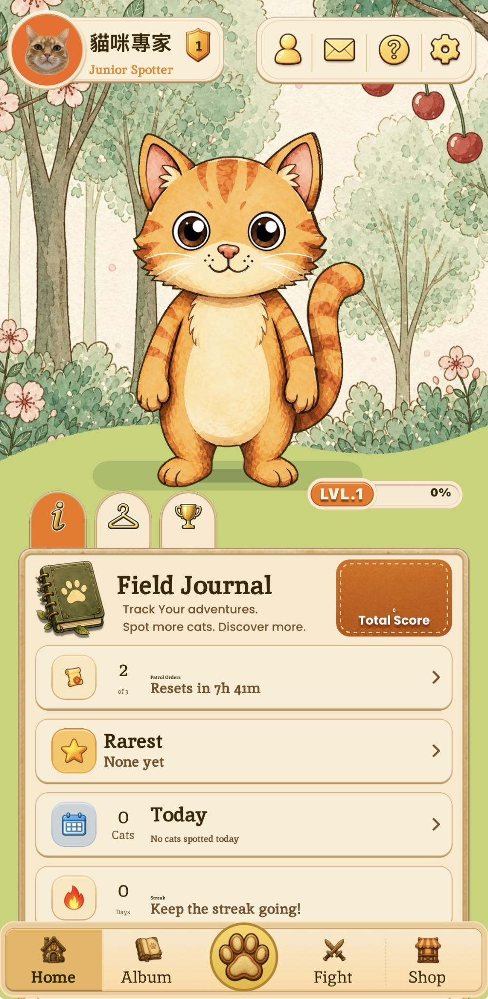
圖:CatchCat
3.政府專門 AI 普查系統
聖安東尼奧市與西南研究院開發的遊蕩犬普查系統，透過車載手機結合 AI 電腦視覺，系統能在車輛行駛時自主抓取犬隻影像並進行結構化分析，繪製出城市流浪動物的活動熱點。
- 概要與優勢：「超低行動門檻的被動式資料收集」。工作人員只需開車巡邏，系統便會利用 AI 電腦視覺自動篩選、定位並進行後端數據結構化，高效率繪製出流浪犬族群的活動熱點地圖。
- 現行流程與缺失：依賴特定公務車輛、巡邏隊或特定 Android 手機進行街頭錄影，資訊流通偏向後端政策分析，缺乏即時推播、公眾互助與社群回饋機制；且車載系統受限於車輛行駛路線，無法深入公園、窄巷、死角等寵物容易躲藏的非道路區域。
- 對本專案的啟示：本系統可借鏡其「背景自動偵測」的科技概念，未來可擴充「行車紀錄器模式」或「通勤背景掃描功能」，讓機車通勤族或外送員在移動時自動幫忙尋寵；並將其專業的 AI 特徵比對與熱點預測技術導入「尋寵雷達」，與本系統的「群眾外包」及「遊戲化卡牌機制」完美結合，補足其缺乏大眾黏著度與巷弄覆蓋率的痛點。

優勢 | 寵物登記管理資訊網 | Wepet寵物資訊平台 | FB 協尋社團 | Pokemon GO | Pikmin Bloom | CatchCat | 尋寵輔助系統
寵物走失協尋與通報 | ✓ | ✓ | ✓ | X | X | X | ✓
地圖定位 | X | X | X | ✓ | ✓ | ✓ | ✓
遊戲化與獎勵 | X | X | X | ✓ | ✓ | ✓ | ✓
結合AI輔助協尋 | X | X | X | X | X | X | ✓
綜合上述競爭者分析，現有相關平台主要可分為「傳統協尋平台」與「實境蒐集遊戲」兩大類別，其各自特點與本系統之差異與借鏡說明如下：
在傳統協尋平台方面，如官方的「寵物登記管理資訊網」與民間的「Wepet寵物資訊平台」，雖具備完整的資料庫與送養/協尋資訊整合，但多屬於「被動式登記」，缺乏即時推播、動態追蹤與社群互動機制，難以誘發民眾的主動關注；而「FB 協尋社團」雖擁有龐大的用戶基數與快速的資訊傳播能力，卻因文章無結構化、容易被洗版淹沒，且缺乏地圖視覺化與自動比對工具，使得黃金協尋期內的資訊搜尋效率大打折扣。
相對而言，實境蒐集遊戲如「Pokémon GO」、「Pikmin Bloom」與「CatchCat」，成功運用了 LBS（地理位置服務）、低門檻日常體驗以及「拍照轉卡牌/收集」等遊戲化誘因，培養出極高的使用者黏著度與戶外探索習慣。然而，這些遊戲僅停留在純娛樂範疇，未能將廣大的玩家流量轉化為實際的社會互助價值。
本系統汲取上述兩類競品的優勢並改善其痛點，將「遊戲化卡牌收集與社群互動」作為吸引大眾日常使用的誘因，並透過「尋寵雷達」、GPS 地圖視覺化與 AI 特徵比對技術，將民眾的日常探索無縫對接至走失寵物的即時協尋，建立兼具娛樂性與實質社會互助價值的獨特市場定位。

(二)市場分析
1.市場區隔

市  場  區  隔 | 情境變數 | 日常休閒探索（例：在台灣各縣市戶外散步、造訪寵物友善店家）與緊急協尋通報（例：全台寵物走失第一黃金時間）
市  場  區  隔 | 人口統計變數 | 具備智慧型手機操作能力、關注動物保護或喜愛休閒手遊之年輕族群與愛心民眾
市  場  區  隔 | 行為變數 | 是否經常使用手機拍照打卡、參與社群互動，或熱衷於LBS（地理位置服務）尋寶與公益活動
市  場  區  隔 | 心理變數 | 對全台流浪動物議題具備同理心、重視社會公益價值，且追求遊戲化成就感與收藏樂趣之意願

(1) 情境變數
本系統適用於民眾的日常休閒與特定協尋場景。在日常生活中，使用者可透過「地圖」探索與「卡牌遊戲」進行拍照打卡及特約店家消費；而在面臨寵物走失的緊急情境時，則能迅速切換至「寵物協尋」功能發布懸賞令，並透過群眾互助平台自動比對目擊記錄，在時間緊迫的協尋過程中有效聚焦搜索範圍，將日常娛樂無縫轉化為即時的社會互助行動。

(2) 人口統計變數
在眾多潛在用戶中，本團隊鎖定「習慣使用手機進行休閒娛樂與社群互動的年輕世代及愛心民眾」作為主要客群。此類群體具備高度的行動裝置普及率與社群傳播能力，能夠快速接受將「遊戲化機制（如任務、商城兌換、卡牌養成）」與「社會公益」結合的新型態平台，進而有效擴大系統的初始活躍用戶規模。

(3) 行為變數
對於熱衷於收集、拍照打卡與社群分享的玩家，本系統可作為日常休閒與滿足成就感的互動工具，透過每日任務與商城特效持續提升用戶黏著度；對於關注流浪動物或曾面臨寵物走失經驗的民眾，則可藉由系統的自動比對標記與特殊任務機制，將尋常的戶外探索行為引導為實際的協尋助力。兩種使用情境均能從本系統中獲得顯著的娛樂與社會價值。

(4) 心理變數

二、技術可行性
本系統之核心功能高度仰賴地理資訊、資料即時同步與人工智慧技術，經評估市面技術方案，各模組之應用場景、滿足需求與工具選型淘汰分析如下：

1. 地圖與定位技術 (選用：Google Maps API)
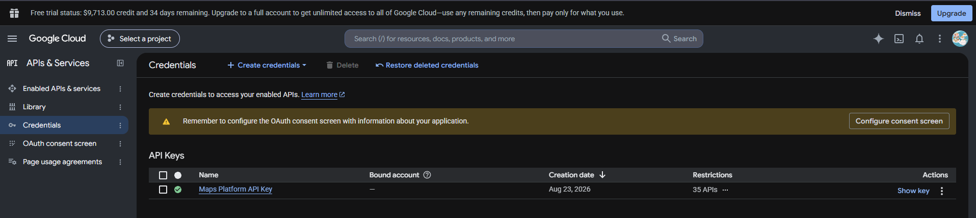
應用位置：主地圖探索、特約店家標記、懸賞令通報
滿足需求：高精度 GPS 即時定位、自訂圖示、流暢渲染、兩點距離計算。
工具評比：評估 Google Maps API、Mapbox 與 OpenStreetMap (OSM)。
選型與淘汰原因：最終選用 Google Maps API，淘汰 Mapbox 是因其台灣在地商家，特約店家常無法正確定位；淘汰 OSM 則是因近郊與非六都巷弄門牌不齊全，且在手機端渲染大量標記時容易卡頓，影響遊戲體驗。

2. 資料儲存與即時同步 (選用：Firebase Cloud Firestore)
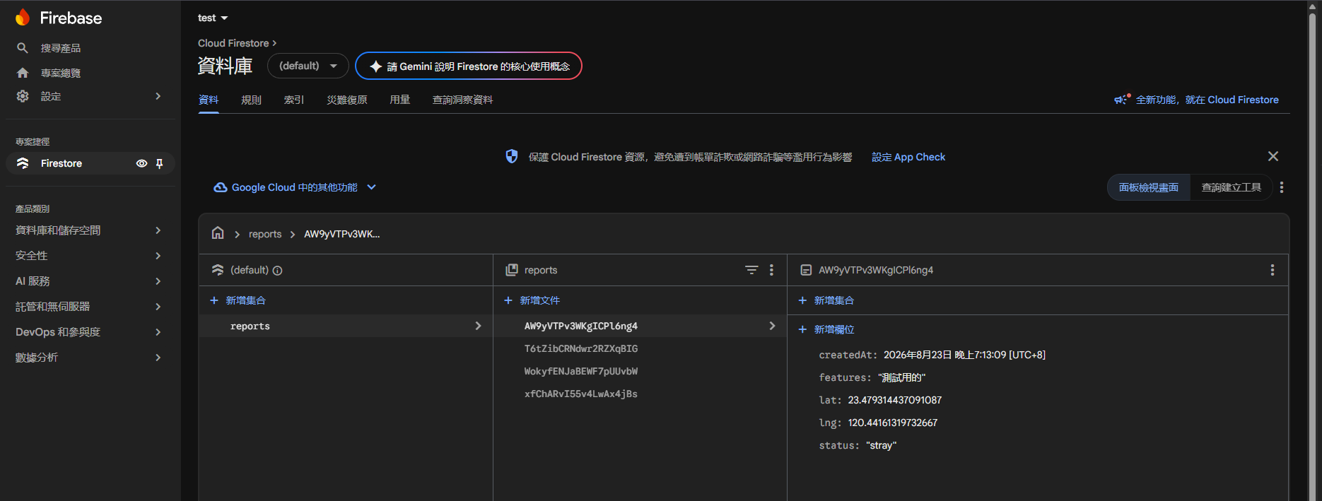
應用位置：懸賞專屬聊天室、目擊記錄即時地圖標記、玩家卡牌圖鑑與背包。
滿足需求：雙向低延遲即時通訊、NoSQL 資料彈性、離線暫存機制。
工具評比：評估 Firebase、Supabase 與自建 MySQL+WebSocket。
選型與淘汰原因：最終選用 Firebase，淘汰自建 MySQL 是因需自行維護 WebSocket 伺服器，開發週期過長，且學生低規主機多人同時發訊易崩潰當機；淘汰 Supabase 則是因行動端離線快取不健全，玩家在地下室或暗巷等弱網死角通報時容易發生請求拋錯或閃退。

3. 特徵自動比對 (選用：YOLOv8 + 向量相似度比對)
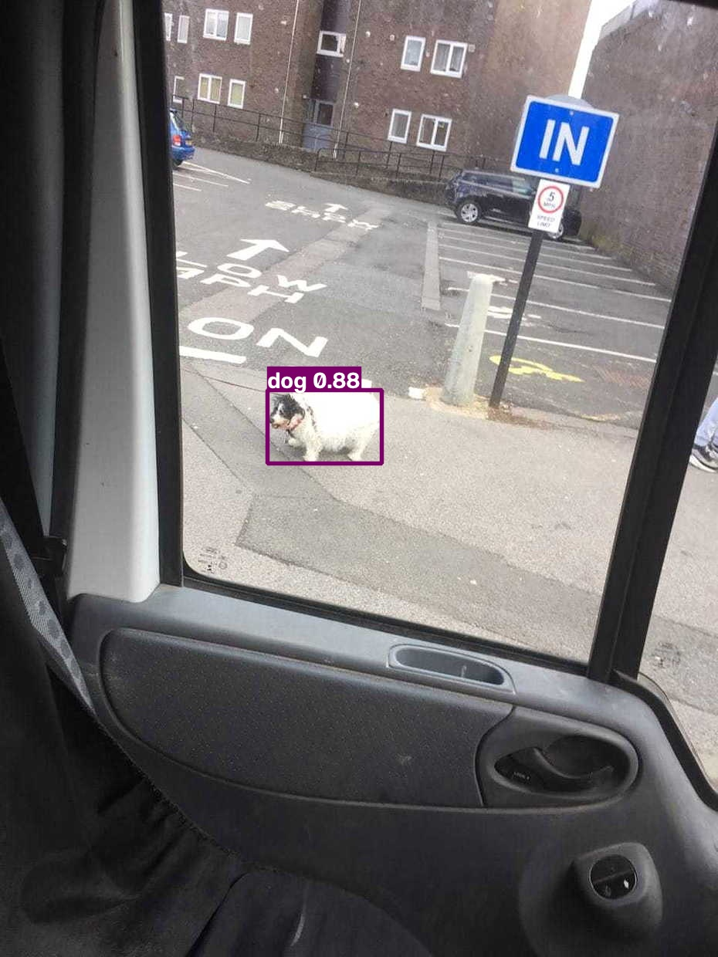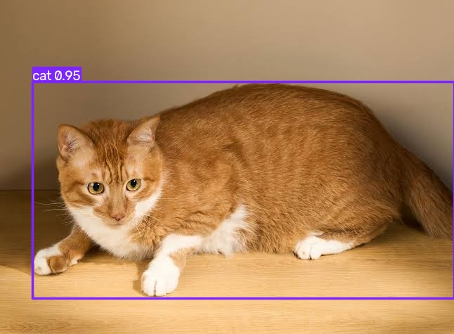

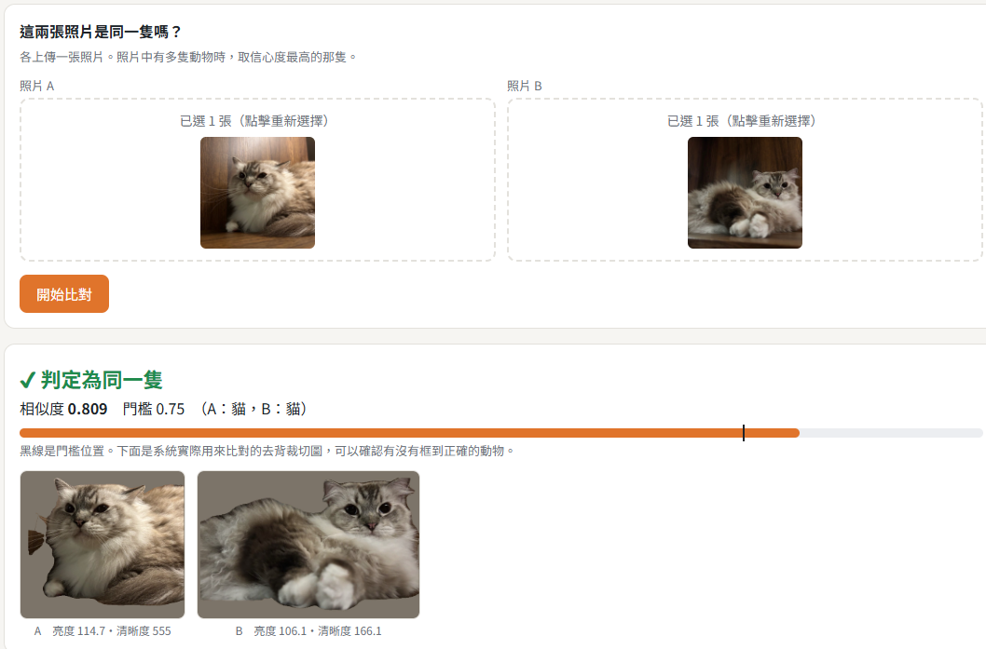
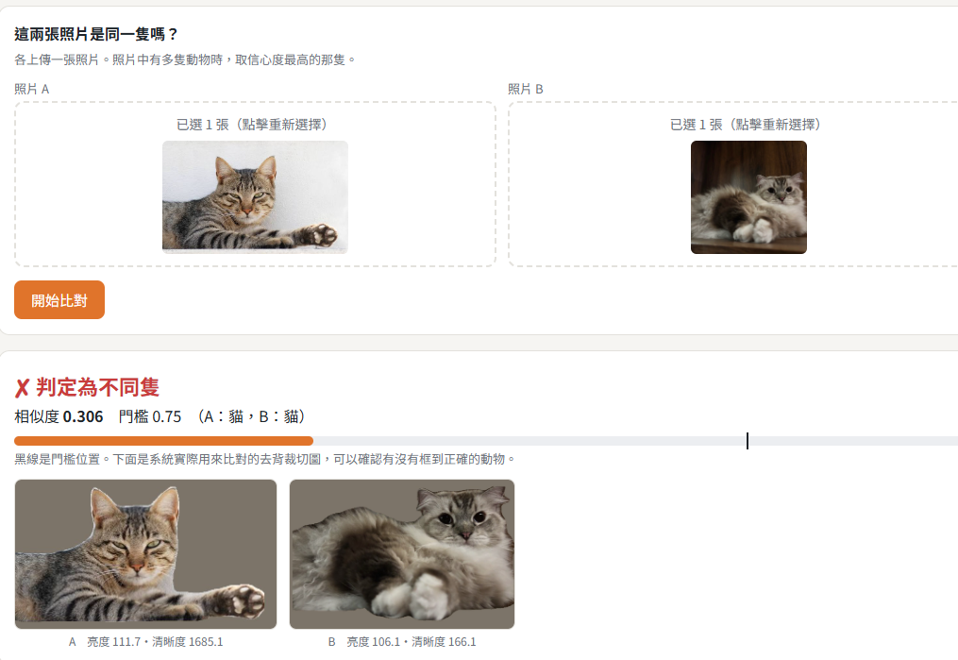
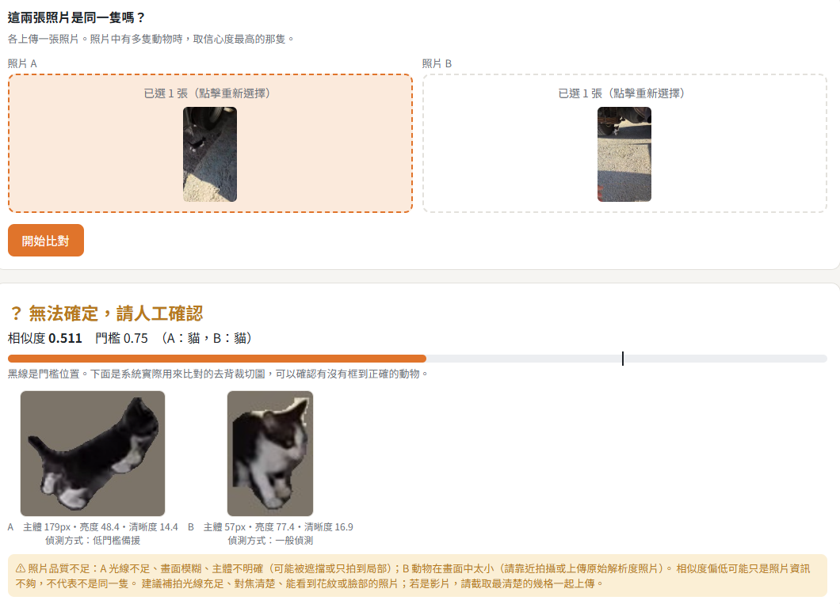

應用位置：玩家上傳目擊照片時偵測犬貓並去背；失主發布懸賞令後，尋寵雷達將走失寵物照片與目擊記錄圖庫比對，判斷是否為同一隻。

滿足需求：偵測犬貓（含畫面中過小或被遮擋的動物）、辨識是否為同一隻個體、適應姿勢與光線變化，並在照片過暗、模糊時改列為 「需人工確認」，避免漏掉真正的走失寵物。

工具評比：評估 YOLOv8 + DINOv2 特徵向量、商用視覺 API（如 Google Vision）與傳統幾何演算法（SIFT）。

選型與淘汰原因：最終選用 YOLOv8 + DINOv2 + 向量相似度。淘汰商用 Vision API，是因其只能辨識「犬／貓」等通用大類，無法判斷兩張照片是否為同一隻寵物，且依呼叫次數計費，成本會隨玩家人數增加；淘汰SIFT，是因動物換姿勢、光影改變時特徵點幾乎無法配對，戶外不可行。DINOv2以自監督方式訓練，保留毛色、斑紋等細節，不需大量標註資料即可比對個體，後續還可用失主倒讚回饋持續微調。

4. 遊戲化視覺生成 (選用：YOLOv8 主體偵測 ＋ BiRefNet 去背 ＋ Stable Diffusion / ControlNet 多風格圖生圖)

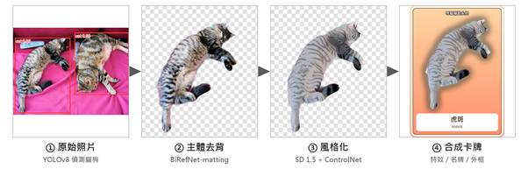

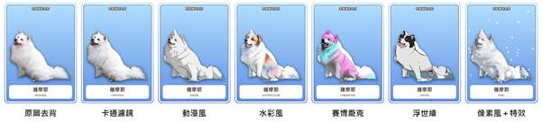

應用位置：實拍動物照片去背、讓玩家自選特定藝術風格（如動漫風、水彩風、賽博龐克、浮世繪、像素風）、合成專屬遊戲卡牌並搭配商城卡牌特效。

滿足需求：多動物或雜物場景中精準鎖定目標動物、毛髮邊緣精細去背、支援多種風格範本自由切換、邊緣結構保真（保留寵物輪廓與五官）、秒級生成與零授權費用。

工具評比：去背評估 Rembg、BiRefNet 與商用去背 API（如 remove.bg）；風格化評估 Stability AI / Replicate 雲端 API、自建 Stable Diffusion + ControlNet 與 OpenAI DALL-E 3。

選型與淘汰原因：最終選用 YOLOv8 + BiRefNet + Stable Diffusion / ControlNet，淘汰 Rembg 是因其預設 U²-Net 模型對毛髮僅能產生硬邊遮罩，且照片中有多隻動物或雜物時，無法判斷玩家要拍的是哪一隻；淘汰商用去背 API 與 Stability AI / Replicate 雲端 API 是因採按次計費，成本會隨玩家人數持續增加，且需將玩家照片上傳至第三方；淘汰 DALL-E 3 則是因其僅能依文字重新生圖，會把寵物重畫成完全不同的角色、抹除斑紋特徵。本系統沿用第 3 節已導入的 YOLOv8 先鎖定主體，再以 BiRefNet（MIT 授權）產生半透明 Alpha 保留毛髮細節；風格化以單一 Stable Diffusion 底模搭配 ControlNet 邊緣控制，僅需切換提示詞即可支援五種風格，由於 AI 風格化仍可能改變毛色細節，尋寵雷達之特徵比對一律使用原圖去背結果，卡牌僅供遊戲收藏使用。

貳、系統分析與設計

一、系統架構設計
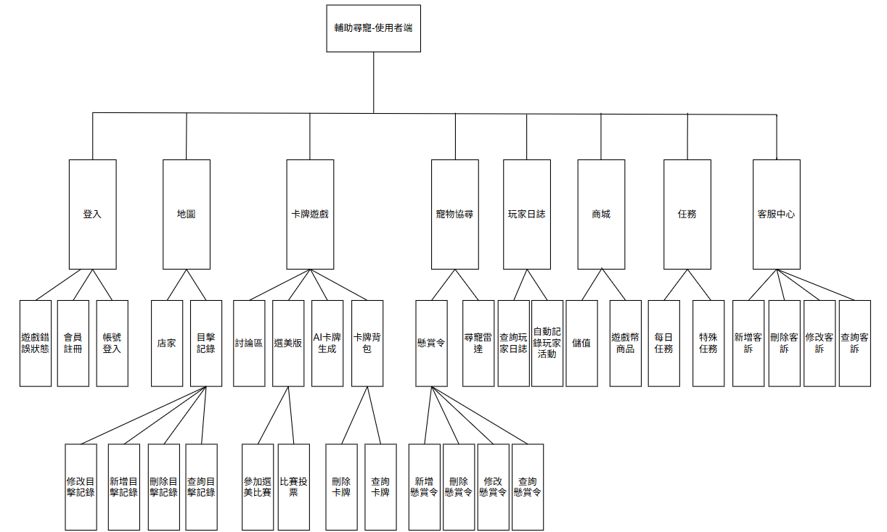
系統架構圖-App
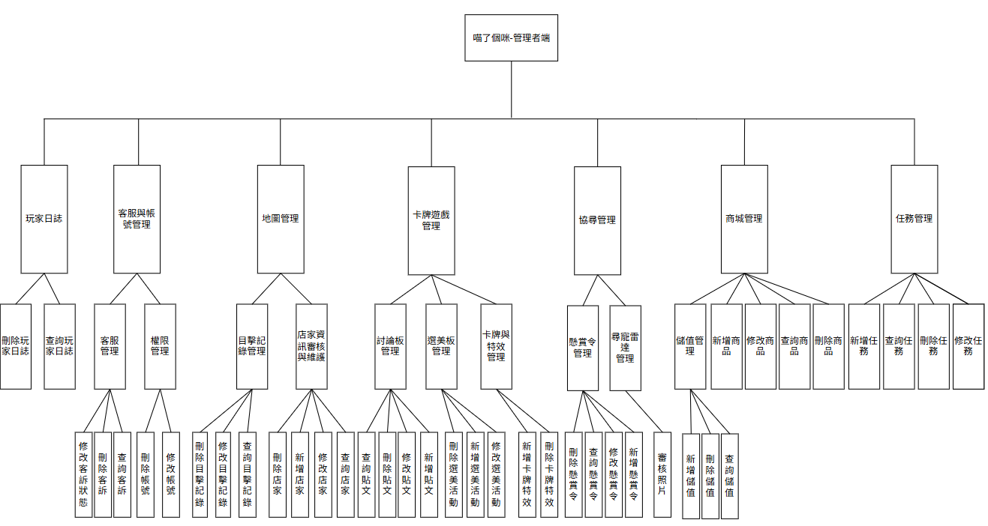
系統架構圖-管理者端

二、系統功能設計

(一)使用者端
本系統主要涵蓋「地圖」、「卡牌遊戲」、「寵物協尋」、「商城」與「任務系統」五大核心功能。為了將流浪動物關注與走失寵物協尋轉化為具備高互動性的體驗，系統巧妙地將遊戲化機制與協尋服務結合，讓玩家在日常娛樂中也能實際發揮社會公益價值。
首先，「卡牌遊戲」與「地圖」功能相輔相成，為使用者提供豐富的收集與探索樂趣。玩家可將實地拍攝的動物照片透過 AI 轉化為專屬卡牌，不僅能參與定期舉辦的線上選美競賽及社群討論，還能依循地圖前往特約店家消費，以獲取專屬優惠。搭配「任務系統」的每日互動與打卡機制，玩家能持續賺取遊戲幣，並於「商城」中兌換多樣化的卡牌視覺特效，藉此大幅提升用戶的日常黏著度與成就感。
另一方面，系統最具核心價值的「協尋」功能則建構了一個高效的群眾互助平台。當失主發布懸賞令後，系統不僅會建立專屬聊天室供線索交流，更會發揮技術優勢，自動比對其他玩家上傳的日常目擊記錄；一旦發現特徵相符的動物，便會在專屬地圖上進行標記，幫助失主聚焦搜索範圍。透過將這些協尋通報與「特殊任務」綁定，系統成功引導玩家將普通的遊戲探索行為，轉化為實際的社會互助行動，打造出一個兼具娛樂性、互動性與溫度的動物保護社群平台。

1. 登入
(1) 會員註冊：
提供新使用者輸入基本帳號、密碼及個人資料進行帳號建立，完成後始 可登入系統使用各項功能。
(2) 帳號登入：
提供已註冊之使用者輸入帳號與密碼進行身分驗證，驗證成功後即可進入系統主畫面。
(3) 遊戲錯誤狀態*遊戲信箱：
玩家可查看所回報之遊戲錯誤問題的處理進度，狀態分為「已處理」、「待處理」及「未處理」，以便掌握問題的處理情況*通知中心的概念，涵蓋更多通知功能。

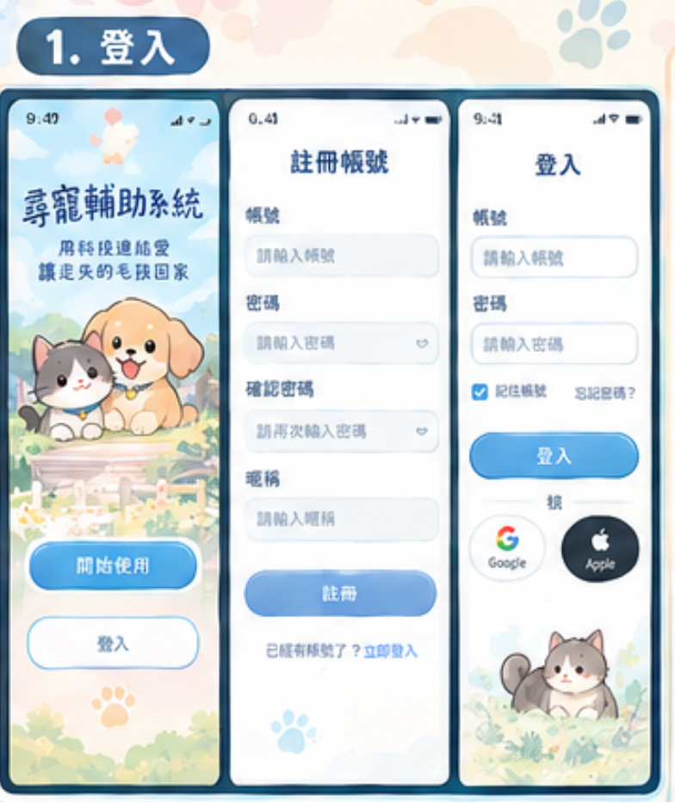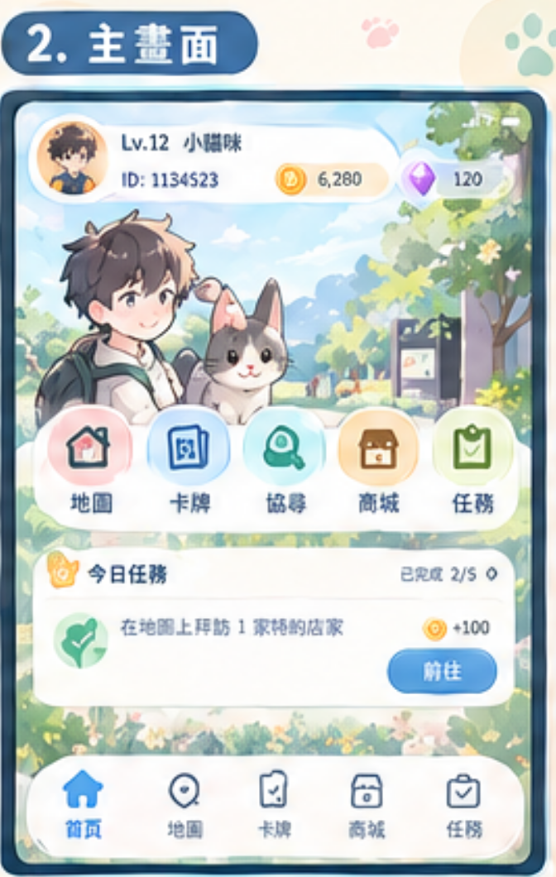

2. 地圖
(1) 店家：
於地圖介面上標註與本系統合作之特約店家位置與圖示，玩家前往特約店家消費時，可享有專屬優惠或獲得特殊卡牌特效。
(2) 目擊記錄：
於地圖上即時顯示玩家所回報之流浪動物目擊記錄圖示，提供協尋參考與社群資訊共享。
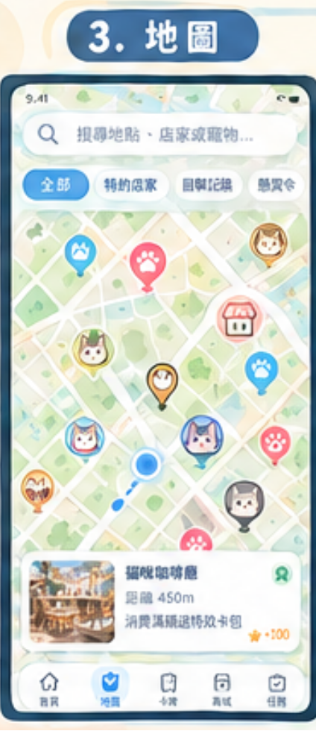

3. 卡牌遊戲
(1) AI卡牌生成：
玩家可將實際拍攝並上傳的動物照片轉化為獨一無二的遊戲卡牌，並可從預設的特效卡牌中選擇自己喜歡的特效進行搭配，打造專屬的個人化卡牌。
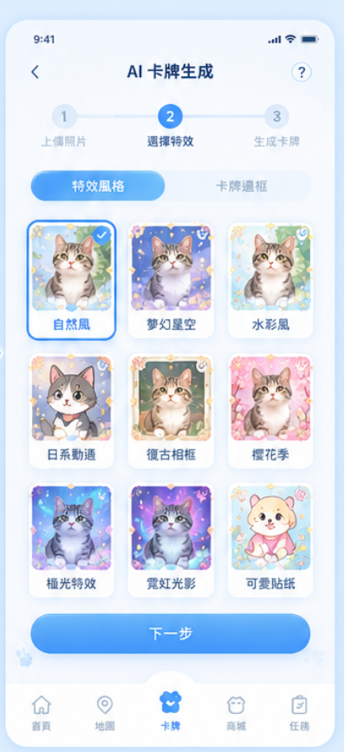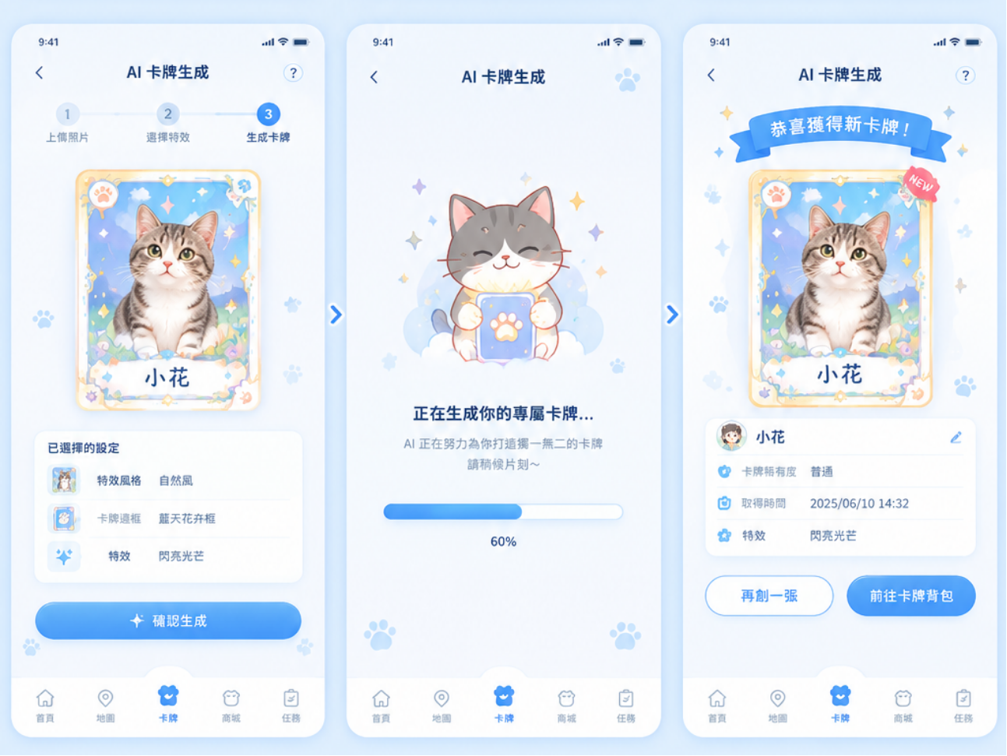
(2) 選美版：
定期（每3天）舉辦線上動物卡牌選美競賽，玩家可提交自己的優質卡牌參賽，也可在競賽期間查看其他玩家的參賽卡牌並進行投票，透過玩家票選方式進行評比。獲勝者可獲得專屬卡片特效及遊戲幣獎勵。
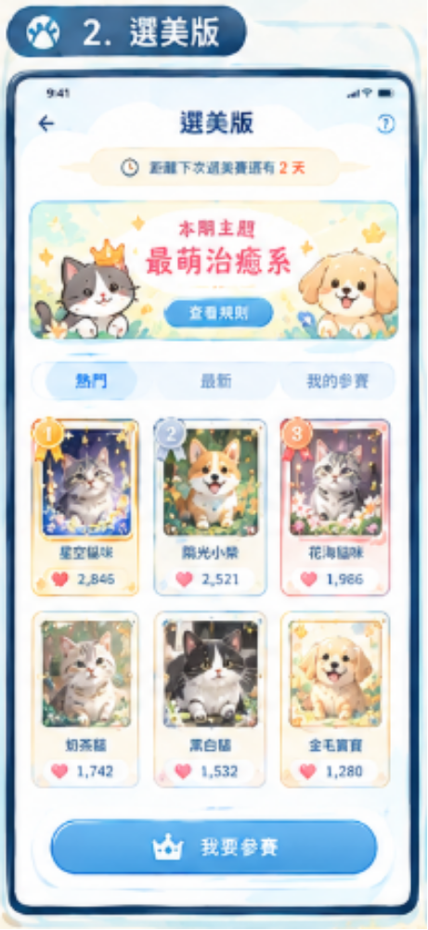
(3) 討論區：
提供玩家分享與交流的社群平台，玩家可上傳自己的寵物生活照，也可以分享卡牌背包中的卡牌。其他玩家瀏覽貼文時，若喜歡其中的寵物生活照，可將照片製作成自己的遊戲卡牌，玩家每日最多可將 3 張寵物生活照製作成卡牌；若想增加每日製作卡牌的數量，則可使用遊戲幣解鎖額外次數。卡牌貼文則僅供其他玩家欣賞與互動，無法再次儲存為卡牌。當貼文獲得按讚或寵物生活照被其他玩家製作成卡牌時，原貼文作者皆可獲得遊戲幣作為回饋。

(4) 卡牌背包:
玩家完成動物照片拍攝並選擇特效後，系統將自動生成卡牌並收入卡牌背包中。卡牌背包設有容量限制，玩家可在背包中查詢已取得的卡牌，並可刪除不需要的卡牌，以管理背包空間。
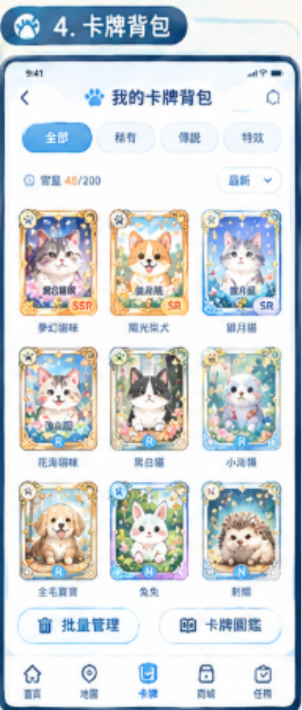

4. 寵物協尋
(1) 懸賞令：
當玩家有寵物走失時可發布協尋懸賞令，系統將為每張懸賞令獨立建立互動區塊，其他用戶可點擊該區塊進入專屬聊天室直接與失主聯繫提供線索；同時，失主可對懸賞令進行新增、修改、刪除、查詢等操作，並能自由選擇是否針對相關新消息接收通知。
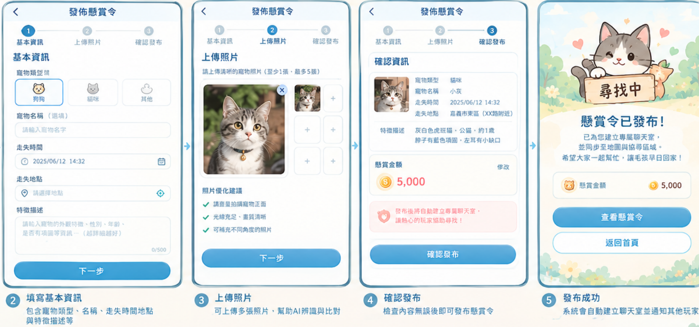
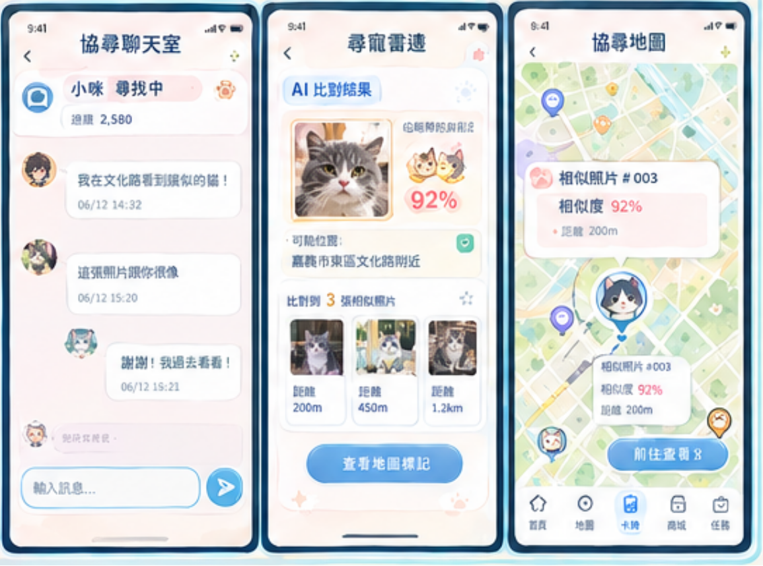
(2) 尋寵雷達：
當失主發布懸賞令後，系統能自動將協尋之寵物照片與平台現有之目擊記錄圖庫進行特徵與相似度比對，並依據比對結果自動過濾及縮小搜尋範圍，顯示可能高度相似的目擊照片，有效降低人工肉眼篩選的時間與負擔，提升寵物協尋的效率。使用者查看分析結果後，若認為系統推薦的照片與協尋寵物明顯不相似，可透過倒讚功能提供回饋，系統將蒐集使用者的判斷結果作為後續模型優化與訓練的參考，使AI能持續學習並提升照片特徵辨識與相似度判斷的準確性，進一步改善整體協尋效果。

5. 玩家日誌
(1) 查詢玩家日誌：
玩家可在日誌中查看過去30天內於遊戲中的各項操作與活動時間紀錄，例如新增一筆目擊紀錄、賺取300枚遊戲幣、參與一次選美比賽等，方便玩家回顧近期的遊戲歷程與活動紀錄。
(2) 自動記錄玩家活動:
系統會自動記錄玩家在遊戲中進行的各項活動與操作，例如登入、遊戲紀錄、卡牌取得與使用、儲值及其他遊戲相關行為。

6. 商城
(1) 購買卡片特效：
玩家可使用透過遊戲或活動獲得之遊戲幣於商城中選購各式精美、獨特的卡牌視覺特效，也可在商城裡進行遊戲幣的儲值
(2) 擴充背包空間:
玩家可在此使用遊戲幣擴充卡牌背包的容量，以儲存更多卡牌。
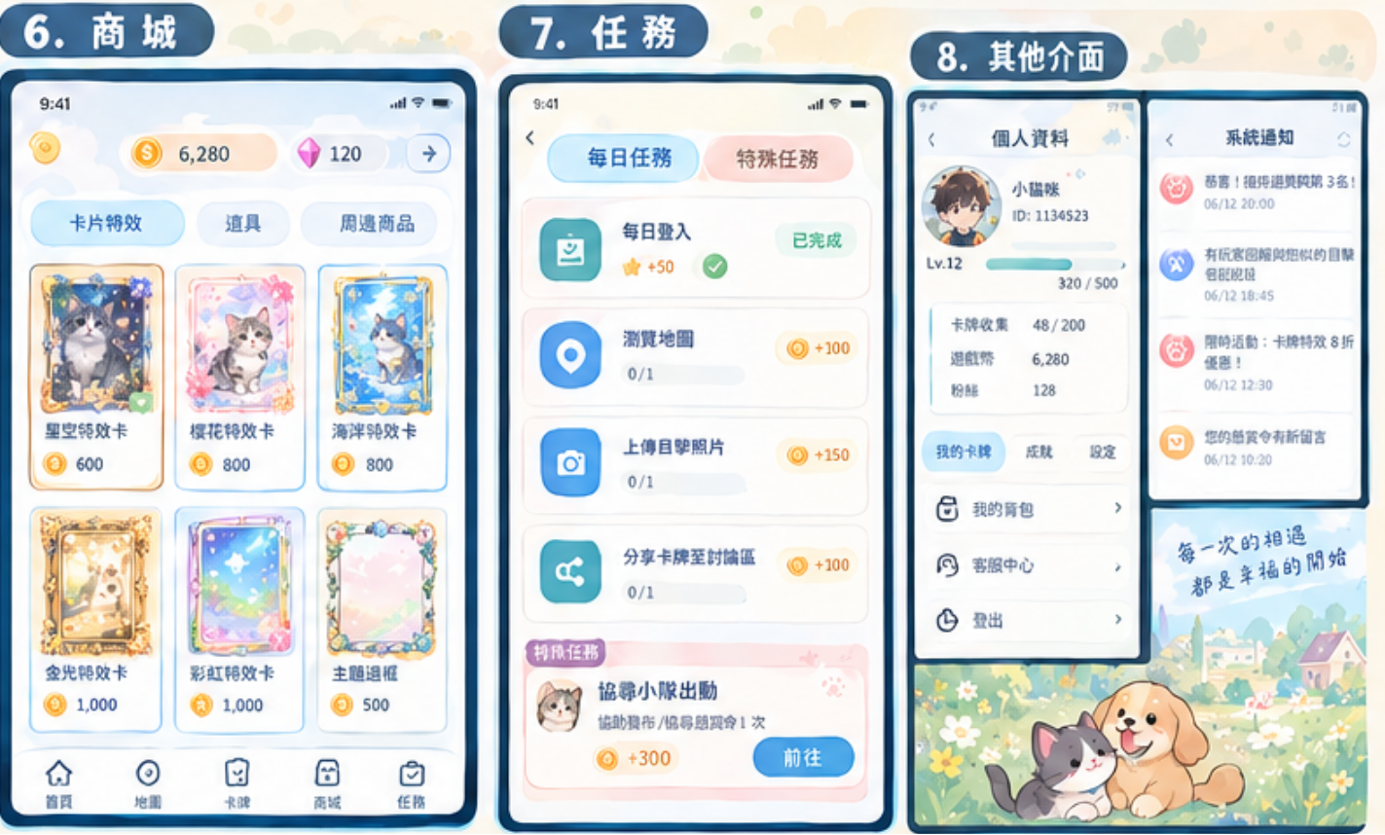

7. 任務
(1) 每日任務：
設計每日定時更新的互動或回報任務（例如：簽到、瀏覽地圖），鼓勵玩家每日登入系統。
(2) 特殊任務：
結合協尋機制與平台活動所設立之進階任務（例如：協尋通報、參與特定懸賞令調查），引導玩家實際投入社會協尋公益，發揮本系統之核心價值。

8. 客服中心
玩家可透過客服中心新增、修改、刪除及查詢客訴紀錄，針對遊戲中的 Bug、系統異常、功能問題或其他使用上的缺失提出反映，並可查看過去的客訴內容與處理狀態。

(二)管理者端

1.玩家日誌管理
管理者可在此查詢及刪除玩家日誌，查看並追蹤玩家的遊戲活動紀錄、儲值與金流紀錄等相關資訊，以掌握玩家在平台上的操作與使用情況。

2.客服與帳號管理管理
(1) 客服管理：
管理者可查看或刪除玩家提出的問題、回報與客服紀錄，並可針對玩家反映的帳號、遊戲功能或系統問題進行處理與回覆。同時可確認各項問題的處理狀態，狀態分為「已處理」、「待處理」及「未處理」，若問題尚未解決或狀態標示有誤，管理者可進行修改。
(2) 權限管理：
管理者可刪除或修改玩家帳號狀態，並可設定使用者的系統操作權限，權限分為「玩家」與「管理者」兩種。玩家僅可使用一般遊戲功能，管理者則可查看、操作及管理系統中的各項功能與資料。

3.地圖管理
(1) 店家資訊審核與維護：
管理者可新增、修改、刪除及查詢合作特約店家資訊，包含店家名稱、地址、聯絡資訊、地圖位置及提供之優惠內容，並可管理店家所提供的特殊卡牌特效。
(2) 目擊記錄管理：
管理者可查看玩家回報之流浪動物目擊記錄，包含照片、目擊地點、時間及相關描述，並可針對不當或錯誤資訊進行修改、刪除或標記，以維持目擊資料的正確性。

4.卡牌遊戲管理
(1) 討論版管理：
管理者可查看平台內玩家發布的寵物生活照、卡牌貼文及留言，並可針對違規、不當或遭檢舉的內容進行審核、隱藏或刪除，以維護社群環境及內容品質。
(2) 選美版管理：
管理者可建立及管理動物卡牌選美活動，設定活動開始與結束時間、參賽規則及獎勵內容，並查看玩家參賽卡牌與投票結果。活動結束後，系統可依投票結果產生排名，並由管理者確認及發放獎勵。
(3) 卡牌與特效管理：
管理者可新增、刪除卡牌特效，設定特效樣式，並可管理特殊活動所提供的限定卡牌特效。

5.協尋管理
(1) 懸賞令管理：
管理者可查看平台上的寵物協尋懸賞令，掌握案件狀態、失主發布資訊及相關回報內容，並可針對已尋回、過期或違規案件進行狀態更新及管理。此外，管理者可查看各懸賞令所建立的專屬聊天室與聊天紀錄，並針對違規或不當訊息進行刪除及管理，以維護協尋交流環境。
(2) 尋寵雷達管理：
管理者可審核玩家上傳至尋寵雷達的照片，確認是否符合寵物協尋服務的使用規範。若有不符合規範的情況，管理者可直接刪除，以維護平台資訊的正確性與使用品質。

6.商城管理
(1) 儲值管理：
管理者可新增、刪除及查詢台幣與遊戲幣的兌換比例，目前兌換比例設定為新台幣：遊戲幣＝1：3，並可設定首儲優惠、儲值方案及其他與儲值相關的活動與規則。玩家可透過線上刷卡、第三方金流等方式進行儲值，管理者可管理相關儲值方式與設定。
(2) 商品管理:
管理者可新增、修改、刪除及查詢商城販售的卡牌特效與卡牌背包的擴充容量，設定商品價格、上架狀態及販售期間。

7.任務管理
管理者可新增、修改、刪除及查詢每日任務與特殊任務，設定任務內容、完成條件、開放時間及遊戲幣獎勵，並可查看玩家任務完成狀況。

